AYUDAS
ECONÓMICAS SOCIALES DE
CARÁCTER EXTRAORDINARIO
Ayuntamiento
de
Astillero

- DATOS DEL SOLICITANTE * Campos obligatorios
Nombre *
Apellido 1* |  |  |  |  |  |  | Apellido 2* |  |  |  |  | DNI/NIE o CIF*
Tipo vía |  |  |  |  |  | Domicilio
Número |  |  |  | Portal |  |  |  | Esc. |  |  | Planta |  |  | Puerta
Población/  Municipio |  |  |  |  |  |  |  |  |  | Provincia |  |  |  |  |  | C.P.
Teléfono |  |  |  |  |  |  |  |  |  | Móvil
Notificar por: |  |  |  |  |  |  | Correo electrónico
De modo voluntario puede optar por el sistema de notificaciones electrónicas. Todas las notificaciones que se practiquen en papel se pondrán a su disposición en la sede electrónica para que pueda acceder a ellas de modo voluntario. El correo electrónico que nos indique será empleado como medio de aviso de la puesta a disposición de la notificación en la sede electrónica.

- UNIDAD FAMILIAR
APELLIDOS Y NOMBRE | F.NACIMIENTO | PARENTESCO

- DESCRIPCIÓN DE LA SOLICITUD. Explicación y objeto de la solicitud.
AYUDAS ECONÓMICAS SOCIALES DE CARÁCTER EXTRAORDINARIO
CUANTÍA TOTAL SOLICITADA

PRESTACIONES ECONÓMICAS QUE SOLICITA (Indicar orden de preferencia numerándolas de 1 al 11)
NECESIDADES BÁSICAS | VIVIENDA
Alimentación e higiene (personal y doméstica)  Calzado  Suministros básicos (agua, luz y gas) | Alquiler  Equipamiento del hogar  Alojamiento (pensiones y hostales)
TRANSPORTE | EDUCACIÓN
Inserción socio-laboral  Asistencia terapéutica  Formación ocupacional | Comedor escolar  Actividades extraescolares (exclusivamente para los expedientes de menores en situaciones de riesgo o desprotección moderada)
Firma:

En , a de de 20 .
Este documento puede ser firmado electrónicamente
Sr. /Sra. Alcalde-Presidente del Ayuntamiento de Astillero
La firma de esta hoja supone la del resto de las hojas de la solicitud. El solicitante declara que los datos expresados son ciertos, por lo que se hace responsable de las inexactitudes o errores que contenga.
Ayuntamiento de Astillero – Calle San José 10, 39610 Astillero – Tfno.: 942 07 70 00 - http://www.astillero.es/
- DOCUMENTACIÓN A APORTAR
DOCUMENTACIÓN GENERAL | DOCUMENTACIÓN ESPECÍFICA  NECESIDADES BÁSICAS  VIVIENDA  EDUCACIÓN  TRANSPORTE

PROTECCIÓN DE DATOS
Responsable del tratamiento: Ayuntamiento de El Astillero | Finalidad: Tramitar y gestionar la solicitud presentada por el área/departamento municipal correspondiente. | Legitimación: El tratamiento de los datos incluidos en el presente formulario junto con la documentación que pueda ser adjuntada, se basa en los artículos 6.1.c) y/o 6.1.e) del RGPD y la Ley Orgánica 3/2018, de 5 de diciembre, de Protección de Datos Personales y garantía de los derechos digitales .en función de la solicitud realizada, que será tratada por el área/departamento municipal correspondiente.| Destinatarios: No está prevista la comunicación de datos a terceros salvo que sea necesario para la correcta gestión de la solicitud realizada, y siempre que concurra alguno de los supuestos legalmente previstos en la vigente normativa de protección de datos | Derechos: Acceder, rectificar y suprimir los datos, así como oponerse o limitar el tratamiento, ante Ayuntamiento de Astillero – Calle San José 10, 39610 Astillero (Cantabria) indicando en el asunto: Ref. Protección de Datos, o a través de la Sede Electrónica (https://sede.astillero.es)

ANEXO I
CONSENTIMIENTO EXPRESO DE ACCESO A
DATOS PERSONALES DEL CIUDADANO
Ayuntamiento
de Astillero

Consentimiento expreso de acceso a datos personales del ciudadano

De conformidad con lo establecido en el Reglamento (UE) 2016/679 del Parlamento Europeo y del Consejo de 27 de abril de 2016, relativo a la protección de las personas en lo que respecta al tratamiento de datos personales y a la libre circulación de estos datos y por el que se deroga la Directiva 95/46/CE (Reglamento General de Protección de Datos), el Real Decreto-Ley 5/2018, de 27 de julio, de medidas urgentes para la adaptación del Derecho español a la normativa de la Unión Europea en materia de Protección de Datos y la Ley Orgánica 3/2018, de 5 de diciembre, de Protección de Datos Personales y garantía de los derechos digitales.
AYUDAS ECONÓMICAS SOCIALES
Para la resolución del siguiente procedimiento
de acuerdo con lo previsto en el art. 28 de la Ley 39/2015, de 1 de octubre, del Procedimiento Administrativo Común de las Administraciones Públicas, a la hora de recabar el consentimiento para indicar que los datos a consultar son los estrictamente necesarios para la tramitación de este procedimiento.

SOLICITANTE: NOMBRE Y APELLIDOS | D.N.I | FIRMA DEL CONSENTIMIENTO | PARENTESCO CON EL BENEFICIARIO
AUTORIZO: Expresamente al Ayuntamiento de Astillero para que se consulten los datos necesarios relativos a la solicitud de Ayudas Económicas Sociales de Carácter Extraordinario:
- Identidad (DGP)
- Declaración del IRPF (AEAT)
- Estar al corriente de pagos con la Agencia Tributaria, la CCAA y la Seguridad Social (AEAT) (CCAA) (TGSS)
- Certificado Catastral de Titularidad de Bienes (CATASTRO)
- Prestaciones por desempleo y/o certificado de situación de demandante de empleo (SEPE) (DARDE)
- Informe de la vida laboral (TGSS)
- Pensiones (INSS) y Renta Social Básica (CCAA)
- Certificado de discapacidad (ICASS)
- Título de Familia Numerosa (ICASS)

- NO AUTORIZO al Ayuntamiento de Astillero para que se consulten los datos necesarios para la resolución del procedimiento de Ayudas Económicas Sociales de Carácter Extraordinario.

MIEMBRO DE LA UNIDAD FAMILIAR:  NOMBRE Y APELLIDOS | D.N.I | FIRMA DEL CONSENTIMIENTO | PARENTESCO CON EL BENEFICIARIO
AUTORIZO: Expresamente al Ayuntamiento de Astillero para que se consulten los datos necesarios relativos a la solicitud de Ayudas Económicas Sociales de Carácter Extraordinario:
- Identidad (DGP)
- Declaración del IRPF (AEAT)
- Estar al corriente de pagos con la Agencia Tributaria, la CCAA y la Seguridad Social (AEAT) (CCAA) (TGSS)
- Certificado Catastral de Titularidad de Bienes (CATASTRO)
- Prestaciones por desempleo y/o certificado de situación de demandante de empleo (SEPE) (DARDE)
- Informe de la vida laboral (TGSS)
- Pensiones (INSS) y Renta Social Básica (CCAA)
- Certificado de discapacidad (ICASS)
- Título de Familia Numerosa (ICASS)

- NO AUTORIZO al Ayuntamiento de Astillero para que se consulten los datos necesarios para la resolución del procedimiento de Ayudas Económicas Sociales de Carácter Extraordinario.

MIEMBRO DE LA UNIDAD FAMILIAR:  NOMBRE Y APELLIDOS | D.N.I | FIRMA DEL CONSENTIMIENTO | PARENTESCO CON EL BENEFICIARIO
AUTORIZO: Expresamente al Ayuntamiento de Astillero para que se consulten los datos necesarios relativos a la solicitud de Ayudas Económicas Sociales de Carácter Extraordinario:
- Identidad (DGP)
- Declaración del IRPF (AEAT)
- Estar al corriente de pagos con la Agencia Tributaria, la CCAA y la Seguridad Social (AEAT) (CCAA) (TGSS)
- Certificado Catastral de Titularidad de Bienes (CATASTRO)
- Prestaciones por desempleo y/o certificado de situación de demandante de empleo (SEPE) (DARDE)
- Informe de la vida laboral (TGSS)
- Pensiones (INSS) y Renta Social Básica (CCAA)
- Certificado de discapacidad (ICASS)
- Título de Familia Numerosa (ICASS)

- NO AUTORIZO al Ayuntamiento de Astillero para que se consulten los datos necesarios para la resolución del procedimiento de Ayudas Económicas Sociales de Carácter Extraordinario.

MIEMBRO DE LA UNIDAD FAMILIAR:  NOMBRE Y APELLIDOS | D.N.I | FIRMA DEL CONSENTIMIENTO | PARENTESCO CON EL BENEFICIARIO
AUTORIZO: Expresamente al Ayuntamiento de Astillero para que se consulten los datos necesarios relativos a la solicitud de Ayudas Económicas Sociales de Carácter Extraordinario:
- Identidad (DGP)
- Declaración del IRPF (AEAT)
- Estar al corriente de pagos con la Agencia Tributaria, la CCAA y la Seguridad Social (AEAT) (CCAA) (TGSS)
- Certificado Catastral de Titularidad de Bienes (CATASTRO)
- Prestaciones por desempleo y/o certificado de situación de demandante de empleo (SEPE) (DARDE)
- Informe de la vida laboral (TGSS)
- Pensiones (INSS) y Renta Social Básica (CCAA)
- Certificado de discapacidad (ICASS)
- Título de Familia Numerosa (ICASS)

- NO AUTORIZO al Ayuntamiento de Astillero para que se consulten los datos necesarios para la resolución del procedimiento de Ayudas Económicas Sociales de Carácter Extraordinario.

MIEMBRO DE LA UNIDAD FAMILIAR:  NOMBRE Y APELLIDOS | D.N.I | FIRMA DEL CONSENTIMIENTO | PARENTESCO CON EL BENEFICIARIO
AUTORIZO: Expresamente al Ayuntamiento de Astillero para que se consulten los datos necesarios relativos a la solicitud de Ayudas Económicas Sociales de Carácter Extraordinario:
- Identidad (DGP)
- Declaración del IRPF (AEAT)
- Estar al corriente de pagos con la Agencia Tributaria, la CCAA y la Seguridad Social (AEAT) (CCAA) (TGSS)
- Certificado Catastral de Titularidad de Bienes (CATASTRO)
- Prestaciones por desempleo y/o certificado de situación de demandante de empleo (SEPE) (DARDE)
- Informe de la vida laboral (TGSS)
- Pensiones (INSS) y Renta Social Básica (CCAA)
- Certificado de discapacidad (ICASS)
- Título de Familia Numerosa (ICASS)

- NO AUTORIZO al Ayuntamiento de Astillero para que se consulten los datos necesarios para la resolución del procedimiento de Ayudas Económicas Sociales de Carácter Extraordinario.

PROTECCIÓN DE DATOS
Responsable del tratamiento: Ayuntamiento de El Astillero | Finalidad: Tramitar y gestionar la solicitud presentada por el área/departamento municipal correspondiente. | Legitimación: El tratamiento de los datos incluidos en el presente formulario junto con la documentación que pueda ser adjuntada, se basa en los artículos 6.1.c) y/o 6.1.e) del RGPD y la Ley Orgánica 3/2018, de 5 de diciembre, de Protección de Datos Personales y garantía de los derechos digitales, en función de la solicitud realizada, que será tratada por el área/departamento municipal correspondiente.| Destinatarios: No está prevista la comunicación de datos a terceros salvo que sea necesario para la correcta gestión de la solicitud realizada, y siempre que concurra alguno de los supuestos legalmente previstos en la vigente normativa de protección de datos | Derechos: Acceder, rectificar y suprimir los datos, así como oponerse o limitar el tratamiento, ante Ayuntamiento de Astillero – Calle San José 10, 39610 Astillero (Cantabria) indicando en el asunto: Ref. Protección de Datos, o a través de la Sede Electrónica (https://sede.astillero.es

ANEXO II
AES DE CARÁCTER EXTRAORDINARIO
FICHA DE TERCERO
Ayuntamiento
de Astillero

- Datos del solicitante * Campos obligatorios
Nombre *
Apellido 1* |  |  |  |  |  | Apellido 2* |  |  |  |  | DNI/NIE o CIF*
Tipo vía |  |  |  |  | Domicilio
Número |  |  | Portal |  |  |  | Esc. |  |  | Planta |  |  | Puerta
Población/  Municipio |  |  |  |  |  |  |  |  | Provincia |  |  |  |  |  | C.P.
Teléfono |  |  |  |  |  |  |  |  | Móvil

DATOS BANCARIOS

iban |  |  |  | entidad |  |  |  | oficina |  |  |  | d.c. |  | número de cuenta

Solicitud:  INTERESADO | Comprobado:  ENTIDAD BANCARIA | Comprobado:  UNIDAD ADMINISTRATIVA

Sr. /Sra. Alcalde-Presidente del Ayuntamiento de Astillero
La firma de esta hoja supone la del resto de las hojas de la solicitud. El solicitante declara que los datos expresados son ciertos, por lo que se hace responsable de las inexactitudes o errores que contenga. Ayuntamiento de Astillero – Calle San José 10, 39610 Astillero – Tfno.: 942 07 70 00 - http://www.astillero.es/
PROTECCIÓN DE DATOS
Responsable del tratamiento: Ayuntamiento de El Astillero | Finalidad: Tramitar y gestionar la solicitud presentada por el área/departamento municipal correspondiente. | Legitimación: El tratamiento de los datos incluidos en el presente formulario junto con la documentación que pueda ser adjuntada, se basa en los artículos 6.1.c) y/o 6.1.e) del RGPD y la Ley Orgánica 3/2018, de 5 de diciembre, de Protección de Datos Personales y garantía de los derechos digitales .en función de la solicitud realizada, que será tratada por el área/departamento municipal correspondiente.| Destinatarios: No está prevista la comunicación de datos a terceros salvo que sea necesario para la correcta gestión de la solicitud realizada, y siempre que concurra alguno de los supuestos legalmente previstos en la vigente normativa de protección de datos | Derechos: Acceder, rectificar y suprimir los datos, así como oponerse o limitar el tratamiento, ante Ayuntamiento de Astillero – Calle San José 10, 39610 Astillero (Cantabria) indicando en el asunto: Ref. Protección de Datos, o a través de la Sede Electrónica (https://sede.astillero.es)

ANEXO III
AES DE CARÁCTER EXTRAORDINARIO
DECLARACIÓN RESPONSABLE
(Señalar exclusivamente lo que proceda)
Ayuntamiento
de Astillero

- Datos del solicitante * Campos obligatorios
Nombre *
Apellido 1* |  |  |  | Apellido 2* |  |  |  |  | DNI/NIE o CIF*
Tipo vía |  |  | Domicilio
Número |  | Portal |  |  | Esc. |  |  | Planta |  |  | Puerta
Población/  Municipio |  |  |  |  |  |  | Provincia |  |  |  |  |  | C.P.
Teléfono |  |  |  |  |  |  | Móvil

DECLARO BAJO MI RESPONSABILIDAD que ninguno de los miembros que componen mi unidad perceptora

Tiene cubiertos los gastos para los que solicita la ayuda, por compañías de seguros, mutuas u otras entidades similares para los que solicito la ayuda (alquiler de vivienda y/o equipamiento del hogar)

Se ha podido acoger o le han denegado la ayuda para el alquiler de vivienda, de la Consejería de Vivienda de Cantabria, por el siguiente motivo:

Se ha podido acoger o le han denegado las bonificaciones que correspondan sobre los suministros básicos de la vivienda, por el siguiente motivo:

En |  | , a |  | de  Firma:  Este documento puede ser firmado electrónicamente |  | de 20 .

PROTECCIÓN DE DATOS
Responsable del tratamiento: Ayuntamiento de El Astillero | Finalidad: Tramitar y gestionar la solicitud presentada por el área/departamento municipal correspondiente. | Legitimación: El tratamiento de los datos incluidos en el presente formulario junto con la documentación que pueda ser adjuntada, se basa en los artículos 6.1.c) y/o 6.1.e) del RGPD y la Ley Orgánica 3/2018, de 5 de diciembre, de Protección de Datos Personales y garantía de los derechos digitales .en función de la solicitud realizada, que será tratada por el área/departamento municipal correspondiente.| Destinatarios: No está prevista la comunicación de datos a terceros salvo que sea necesario para la correcta gestión de la solicitud realizada, y siempre que concurra alguno de los supuestos legalmente previstos en la vigente normativa de protección de datos | Derechos: Acceder, rectificar y suprimir los datos, así como oponerse o limitar el tratamiento, ante Ayuntamiento de Astillero – Calle San José 10, 39610 Astillero (Cantabria) indicando en el asunto: Ref. Protección de Datos, o a través de la Sede Electrónica (https://sede.astillero.es)

Ayuntamiento
de Astillero
ORDENANZA REGULADORA DE LA PRESTACION DE AYUDAS ECONOMICAS SOCIALES DE CARACTER EXTRAORDINARIO.
MODIFICACION PUBLICADA EN EL BOLETIN OFICIAL DE CANTABRIA NUMERO 47 DE 9 DE MARZO DE 2020.
La ayuda se concederá únicamente dos veces al año y la cuantía total anual no superará nunca los mil quinientos euros (1.500,00 €), por unidad perceptora. Siendo el importe máximo a solicitar en cada una de ellas de setecientos cincuenta euros (750,00 €)
TIPOLOGIA Y CARACTERISTICAS DE LAS AYUDAS
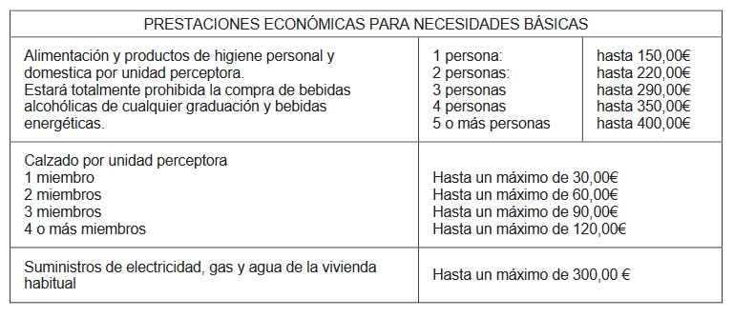
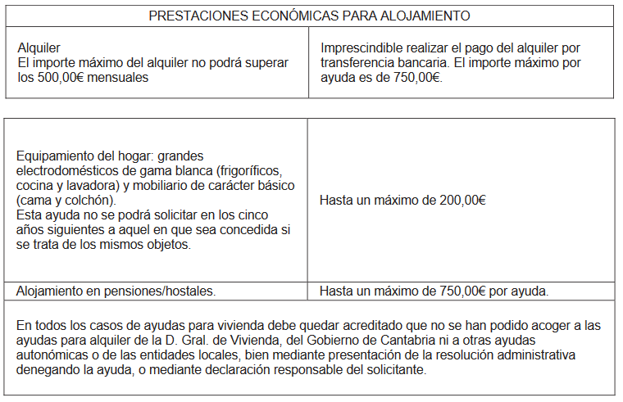
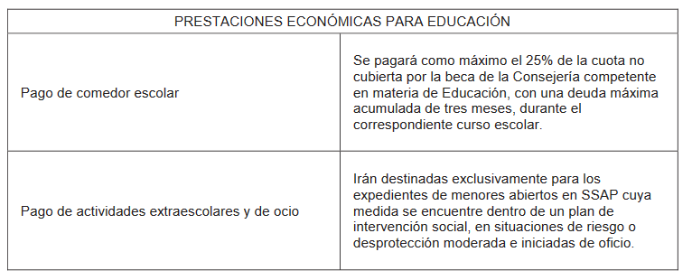
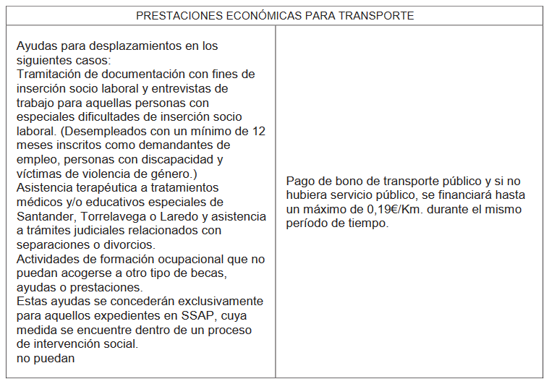
REQUISITOS ECONOMICOS: No tener ingresos suficientes para atender la situación de necesidad, considerando los obtenidos en los 6 meses anteriores a la fecha de registro de la solicitud. La insuficiencia de ingresos se establece conforme a la siguiente tabla:
1 integrante | 136,71% del IPREM; | 772,27 Euros/mes para 2021
2 integrantes | 182,28% del IPREM; | 1.029,70 Euros/mes para 2021
3 integrantes | 227,85% del IPREM; | 1.287,12 Euros/mes para 2021
4 integrantes | 273,42% del IPREM; | 1.544,55 Euros/mes para 2021
5 integrantes | 318,99% del IPREM; | 1.801,97 Euros/mes para 2021
6 integrantes | 364,56% del IPREM; | 2.059,40 Euros/mes para 2021
7 o mas integrantes | 410,13% del IPREM; | 2.316,82 Euros/mes para 2021

